GRAFICOS DE RADIESTESIA E RADIÔNICA

(RADIÔNICA: Um método de emissão de energia à distância)

Principais Gráficos e Utilização

DECÁGONO OU DUPLO DECÁGONO

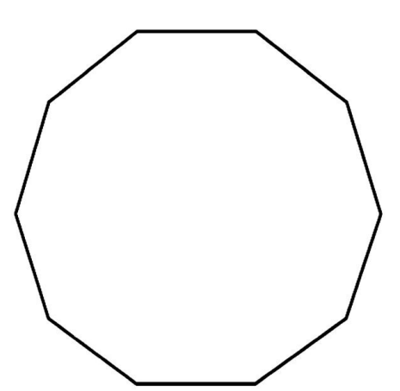

Em radiônica, o Decágono é um dos gráficos mais importantes. Utilizado

para ativar, ampliar, potencializar e sintonizar a energia dos pedidos.

Deve ser utilizado sempre, antes de qualquer trabalho, para

desimpregnar o testemunho (foto, cabelo, saliva, escrita, etc). É um

polígono regular de 10 lados, estudado pelos Irmãos Servanx. No campo

da radiônica está sendo utilizado para a criação de testemunhos

artificiais e na valorização dos testemunhos naturais. Para a criação de

um testemunho artificial, uma vez escrita a palavra ou nome é colocado

no Decágono, só após 1 hora ele estará impregnado e pronto, pelo raio

da união da pessoa ou do objeto representado. Esta ligação se dará por

ressonância. O Decágono elimina as vibrações e energias indesejadas e

valoriza e aumenta as energias do próprio testemunho. Para

desimpregnar e eliminar somente vibrações nocivas, coloque o

testemunho no centro do Decágono por 1 hora, pelo menos. Quanto

maior o Decágono, mais rápido e eficaz será o processo. Segundo os

pesquisadores, a criação das palavras é sugerida pelo que elas

representam, impregnando-se da essência daquilo que foi simbolizado.

LUXOR

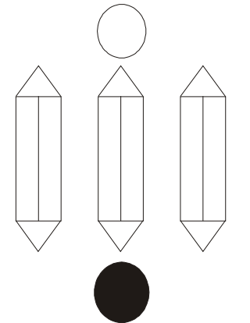

Gráfico Radiônico que trabalha com as energias de Forma. Usado

principalmente para minimizar as influências negativas oriundas do solo

e subsolo. Coloque o gráfico no chão no local mais exposto as ondas

nocivas. Verifique radiestesicamente a melhor localização do gráfico.

Limpe a placa ou tapete de 30 em 30 dias pelo menos, pois quando sujo

ou impregnado pode perder a eficácia.

LOSANGO

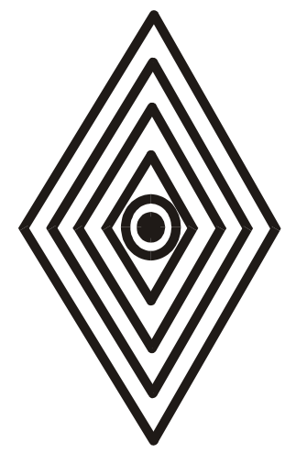

Pesquisado e idealizado pelos radiestesistas Henrinck e irmãos Servanx

é utilizado em radiônica para tratamento de deficiências físicas e

energéticas, bem como trabalhos radiônicos à distância. È formado por

4 losangos coaxiais, tendo no centro o círculo solar, o qual significa a

forma do gráfico, e um ponto. Este gráfico constitui a representação

simbólica do Sol. Para sua utilização é necessário posicionar seu eixo

maior no sentido Norte/Sul. Coloque o testemunho da pessoa no centro

do círculo central. Se for fotografia, coloque a cabeça na direção Norte.

Se o testemunho for outro (cabelo, unha, escrita, etc.) convém vitalizá-

lo no Decágono por 2 horas. Escreva o pedido de forma objetiva em

papel branco, utilizando sempre lápis ou grafite preto.

TURBILHÃO

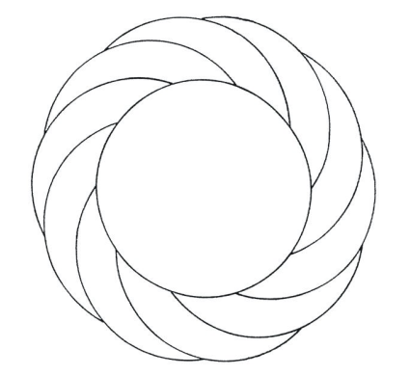

É utilizado para a realização e agilização de objetivos materiais: sucesso

nos negócios, prosperidade, empregos, compras e vendas. Também é

indicado para problemas de saúde.

Trabalhamos da seguinte forma:

• Colocamos o objetivo (já potencializado no Decágono) no centro

do Turbilhão.

• Em cima do objetivo colocamos o testemunho.

• No caso de saúde, podemos colocar sobre eles o nome do

remédio.

• Nos pedidos materiais, podemos colocar pedras ou metais.

YOSHUA

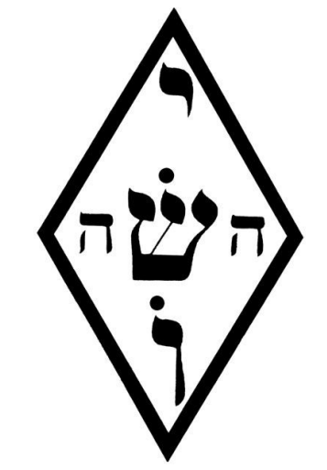

Nome cabalístico de Jesus. Formado por 4 letras hebraicas as quais os

estudiosos na área atribuem muita energia. Inscrito em Losango, esse

nome é símbolo sagrado. Pode ser usado como talismã e proteção

contra o baixo astral, bem como, contra visitantes indesejados, quando

carregado no bolso ou colocado no lado de dentro da porta. Na prática

de meditação, num local tranqüilo, sem ser interrompido, acomodado

confortavelmente e na penumbra, acenda uma vela de maneira que sua

chama ilumine o desenho. Fixe o olhar nele, observando com a máxima

atenção. Isto o ajudará a expandir a sua consciência e então... COMECE

A MEDITAR.

TETRAGRAMATON

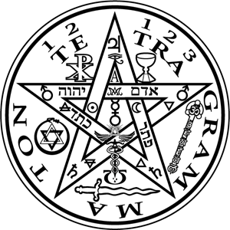

É o nome de DEUS ou JEHOVAH escrito em hebraico, dentro de um

triângulo. O nome de Deus em hebraico que simboliza tempo, espaço,

ciclos de existência, tudo que nasce, cresce, se reproduz e desaparece.

Modo de usar:

Colocar o adesivo na porta da casa, escritório, carro, bolsa, etc.

Afasta as energias negativas e da proteção divina para aqueles que o

usam.

LABIRINTO DE AMIENS

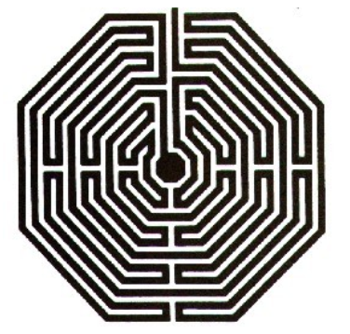

Réplica do desenho existente no piso da antiga Catedral de Amiens

(França). Em seu centro encontramos poderosas energias com vibrações

de até 18.000 angstrons (a mesma vibração encontrada na Câmara do

Rei na Grande Pirâmide do Egito). É uma energia poderosa, que permite

o restabelecimento da saúde física e psíquica. O labirinto atua como

catalisador das energias telúricas que em conjunto com as vibrações

cósmicas, cria um ambiente perfeito e sagrado de meditação,

introspecção e harmonia.

Modo de Usar:

- Em radiônica, colocar o testemunho e o objetivo a ser alcançado, por 3

horas no Decágono e após vitalizado, colocar no centro do Labirinto por

mais 10 horas. Repetir a operação quantas vezes for necessária.

- Colocado na sala, servirá de proteção contra vibrações negativas,

principalmente de visitas indesejadas.

- Para energizar a água, coloque um copo com água sobre o Labirinto

durante a noite e tome a água em jejum. Poderá também ser colocado

embaixo do bebedouro para vitalizar e energizar a água.

- Para rejuvenescer as células mortas da pele, tratamento de espinhas,

rugas, etc., passar a água energizada no rosto.

- Para insônia e desdobramento astral, colocar a noite o gráfico debaixo

do travesseiro.

PIRÂMIDE DE TAO

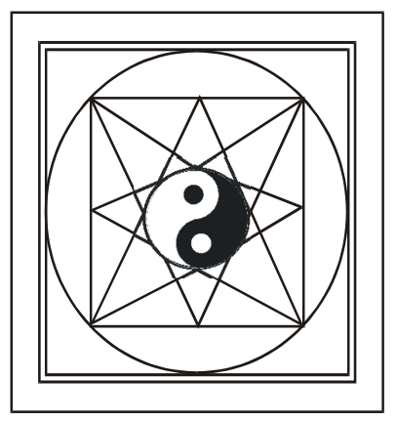

Este gráfico canaliza as energias de forma, tendo grande aplicação no

campo da Radiônica. É usado nas áreas de cura, eliminação de energias

negativas ou deletérias.

Auxilia a acalmar ambientes de trabalho, neutralizar as energias

telúricas provenientes de condutores elétricos, veios subterrâneos, etc.

Propicia iluminação e clareza mental na busca de causas espirituais e

materiais.

Usar colocando um papel branco escrito com o objetivo, no centro do

gráfico e sobre o mesmo, o testemunho (foto, cabelo, saliva, unha, etc.)

S.C.A.P.

SÍMBOLO COMPENSADOR ANDRÉ PHILIPPE

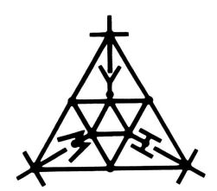

Este emissor radiônico teve origem nas pesquisas sobre ondas de forma

de JEAN DE LA FOYE, complementadas pelo radiestesista francês ANDRÉ

PHILIPPE. Ele se baseia na lei de compensação das forças a partir da

qual se pode neutralizar energias e radiações nocivas. A dualidade e a

trindade estão conjugadas neste símbolo, de modo a gerar uma perfeita

harmonia das forças sutis. É representado em duas versões, uma com

as letras hebraicas e a agregora expressa pela palavra Jeová “IAVE”. A

outra, estilizada, proporciona os mesmos efeitos.

Seu uso não exige orientação especial, podendo ser utilizada inclusive

na vertical. A sua potência e raio de ação são diretamente proporcionais

ao seu tamanho. Suas emissões ocorrem simultaneamente nos níveis

físico, vital e espiritual. O espectro das energias (espectro de ChaumeryBélizal) é emitido a um só tempo, nas fases magnética-elétriaca. Se

colocado sobre um ponto geopatogênico ou foco de energias negativas,

ele absorve e acumula parte de sua nocividade. Elimina Raios X, Gama,

Verde Negativo Elétrico, emitidos por aparelhos elétricos ou eletrônicos,

tais como: relógios elétricos, computadores, monitores, impressoras,

, televisores, telefones, celulares, micro-ondas,

refrigeradores, etc. É usado terapeuticamente como auxiliar de

tratamento de doenças e vícios, pois toda cura é conseguida através do

equilíbrio do espectro de energias sutis do organismo doente. Age

também a distância, desde que colocado sobre ele o testemunho.

HARMONIA

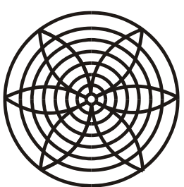

Gráfico emissor formado por círculos e seis pétalas representando o

movimento de circulação da vida, da sua transformação e regeneração

através da cura holística.

Promove a confraternização entre os seres, harmoniza interesses e

afetos, pedidos para resolver problemas difíceis, pedir inspiração, o

equilíbrio e também fornece proteção.

Trabalha-se com o gráfico da seguinte maneira:

Num pedido individual, coloca-se o testemunho e o pedido no centro e

nas pétalas podem-se colocar pedras de acordo com a indicação do

pêndulo.

Para um trabalho de harmonização entre a família ou entre amigos,

colocamos nas pétalas o testemunho de cada pessoa que se deseja

harmonizar. No centro do gráfico coloca-se o pedido com um cristal

programado e sobre os testemunhos uma pedra (rodocrosita).

DESIMPREGNADOR

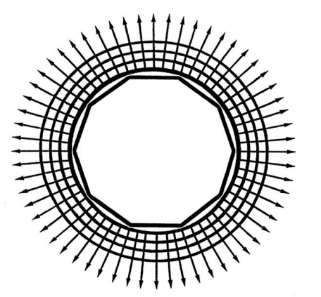

Aparelho radiônico composto de Decágono, quatro círculos e setas no

sentido da força centrífuga. Utilizado na limpeza, proteção e valorização

do plano físico e material da pessoa. Proteção contra energias sutis,

deletérias ou negativas.

Usado na desimpregnação e limpeza de testemunhos, cristais, bastões

utilizados na radiônica, empregados na cura, auxílio ou harmonização de

pessoas e animais.è utilizado também para desimpregnar a aura de

pessoas que estejam sob influência negativa

Aplicar por no minimo 03 horas.

DESEMBARAÇADOR

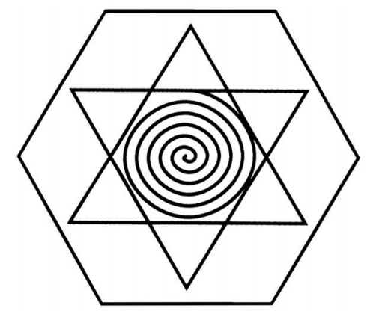

Aparelho radiônico potente, para dentro do possível, resolver situações e

problemas para os quais não vemos saída imediata ou julgamos estar

fora de nosso alcance. Procure utilizar somente em casos extremos,

quando o assunto aparentemente estiver fora de nosso alcance.

Coloque sobre o centro do gráfico o testemunho (foto, cabelo, unha,

etc.) e sobre o mesmo, uma folha de papel em branco onde será escrito,

a lápis, o pedido ou problema de forma objetiva e sucinta. Verifique

(com o pêndulo) radiestesicamente como está o pedido, suas

possibilidades e tempo de exposição.

DIAFRAGMA

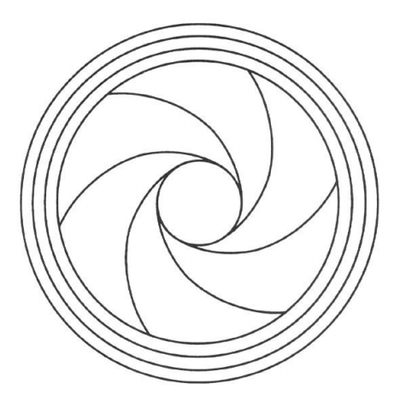

Gráfico radiônico que permite a neutralização de todo tipo de energias

negativas. Para seu uso coloque primeiramente o testemunho (foto,

cabelo, unha, assinatura em papel branco) no centro do Diafragma e

sobre o mesmo um cristal cor de rosa, o qual, antes de ser utilizado,

deverá ser lavado em água corrente, para limpá-lo, retirando qualquer

tipo de energia nele remanescente pelo uso anterior. Após 1 hora, a

pessoa estará neutralizada de qualquer energia. Convém deixar este

gráfico radiônico, de tempos em tempos, posicionado num local discreto,

com o testemunho energizando e protegendo a pessoa.

NOVE CÍRCULOS

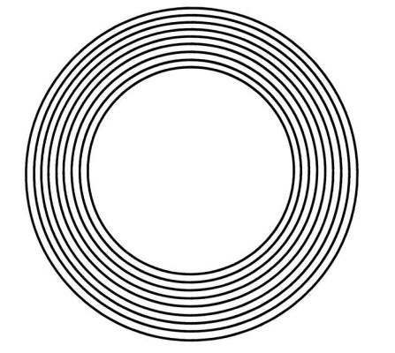

Gráfico idealizado pelos irmãos Servanx, na Bélgica. È usado para

proteção das pessoas, animais e propriedades. Deve ser colocado em

local discreto, no interior da casa, escritório ou automóvel. No centro

dos círculos, coloque numa folha de papel branco, escrito o nome,

endereço e propósito (proteção total) a lápis. Este papel, testemunho,

deve ser energizado e preparado por 2 horas no Decágono, e após,

colocado no centro do aparelho. Lembre-se: “Toda vez que estiver em

viagem (ônibus, avião ou carro) procure mentalizar os Nove Círculos,

protegendo-se contra acidentes”.

TRÍGONO

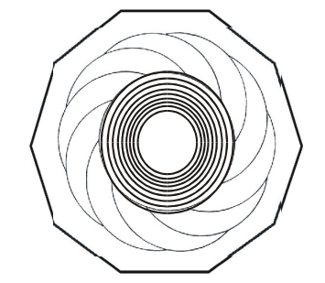

Gráfico formado por um Decágono potencializador de energia, um

Turbilhão energético (força) e círculos protetores de energias sutil,

desenvolvido para penetrar no âmago do sub-consciente. Utilizado para

proteção pessoal contra terceiros, na melhoria de negócios, saúde,

dores, prosperidade, etc. Aconselha-se levá-lo em viagens como forma

de proteção, para tanto, encoste-o na parte interna de sua mala

principal. Para atenuar dores, colocá-lo debaixo do colchão na direção

do ponto da dor. Colocar o pedido e o testemunho por 2 horas no

Desimpregnador e após, no centro do Trígono. Se for remédio ou receita

médica, coloque sobre o testemunho e sobre ele, um cristal. Deixe atuar

enquanto perdurar o problema de saúde.

OM

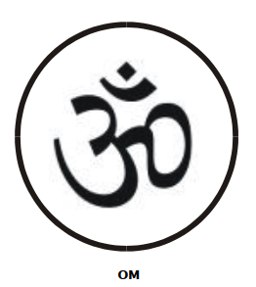

Este gráfico representa o símbolo do mantra OM. Este mantra tem a

vibração idêntica à do Universo. Essa vibração é medida em graus (-

273º Kelvin). Em astrofísica é conhecida como vibração de fundo e

existe em todo o Universo (pode-se dizer que esse é o som do Universo)

Este gráfico colocado numa parede harmoniza o ambiente, tornando-o

muito agradável, além de nos abençoar e nos proteger.

ESCUDO BOUCLIER

Anti Magia

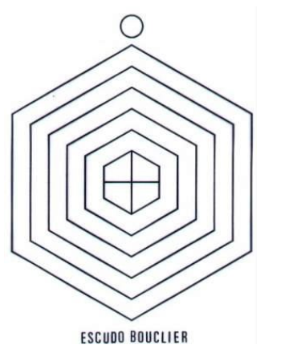

DESEMBARAÇADOR MATERIAL

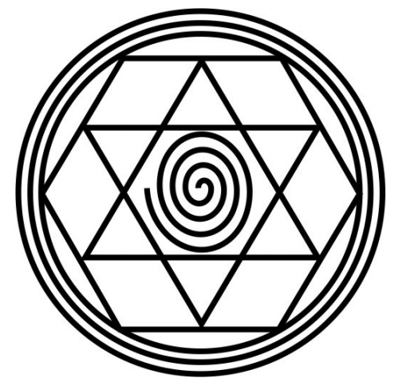

DESEMBARAÇADOR AFETIVO/EMOCIONAL

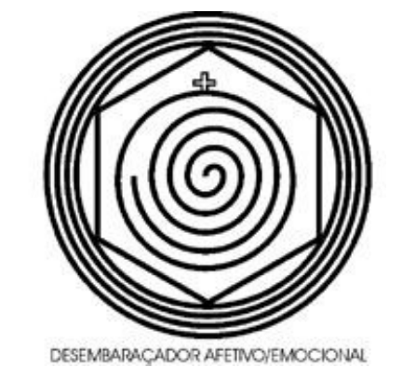

HIM

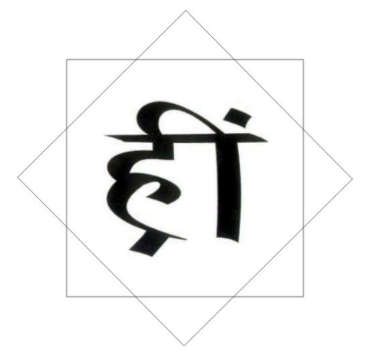

Harmoniza casais em conflito.

QUADRADO MÁGICO

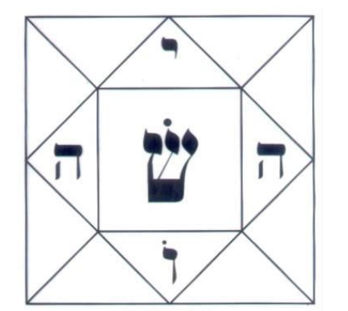

Quadrado mágico; reequilibra ambientes saturados por energias

TETRAGRAMMATON



O TETRAGRAMMATON SIMBOLIZA O SER UNO COM A FORÇA DIVINA.

COLOCA O CONSULENTE ONDE ELE/ELA DEVE ESTAR ENERGÉTICAMENTE RUMO A SUA EVOLUÇÃO.

Acredita-se que o Tetragrama hebraico designa o nome pessoal do "Deus de Israel", como foi originalmente escrito e encontrado na Torah, o primeiro livro do Pentateuco. Este tetragrama varia como YHWH, JHVH, JHWH e YHVH. Em algumas obras, especialmente no Antigo Testamento escrito em sua maioria em hebraico com partes em aramaico, o Tetragrama surge mais de 6 mil vezes (de forma isolada ou em conjunção com outro nome divino).

Intepretando o Tetragrammaton

Ainda com base na pesquisa feita por Furnulibis, vamos tentar interpretar o significado do símbolo.

Se observarmos bem, podemos notar diversos outros símbolos no Tetragrammaton. É uma verdadeira riqueza simbólica. Quem gosta da temática se delicia com um símbolo desse. Vamos lá!

O pentagrama presente no Tetragrammaton representa o homem auto-realizado. No próximo tópico vamos detalhar melhor o significado deste símbolo.

No ângulo superior vemos os “**olhos do Pai**“, o espírito, que é o poder que dirige e ordena todas as outras partes.  Júpiter logo acima, **Júpiter** ali representa que o Pai é o mais justo dos Juízes, o poder que dirige e ordena a todas as demais partes.

Nos braços está **Marte**, que é a força. Nos pés, **Saturno**, onde se apoiam os mestres que, graças à morte do ego dos defeitos psicológicos, obtêm a perfeição, a maestria. por isso, Saturno é conhecido como símbolo de magia — que quer dizer magistério, aquele que se conhece a si mesmo.

**Somente o homem autorrealizado se levanta com as forças do Sol e da Lua**, que se encontram nas colunas do templo; externamente representam a cruz sexual homem e mulher; e internamente, se olharmos bem, a sua correspondência é idá e pingalá, ou seja, as forças solares e lunares dentro do organismo.

Idá como força feminina é o Amor (Vênus) e Pingalá como força solar é Sabedoria (Mercúrio).

Refletindo nos Símbolos do *Sol e da Lua, que representam o masculino e o feminino* (homem e mulher), vemos que no ponto médio das colunas nasce o [**Caduceu de Mercúrio**](https://lidianefranqui.com.br/simbolismo-do-caduceu-de-mercurio-no-ocultismo/), símbolo claro da ascensão ao longo da coluna vertebral da terceira força, que é resultante do ponto de equilíbrio das forças solares e lunares, ou seja, *Kundalini*.

Esta terceira força começa nos órgãos sexuais, de onde inclusive provém nossa vida.

O **Alfa (A) e Ômega (Ù)** representam a Energia Cristo, que é o princípio e o fim de todas as coisas. Se observarmos o Ômega, veremos que se encontra invertido porque é a vasilha de contenção do fogo sagrado, o cóccix, o atanor dos alquimistas, O SEXO é o produto, O Amor, a Rosa, a [Transmutação](https://lidianefranqui.com.br/transmutacao-mental-a-verdadeira-transmutacao-hermetica-e-uma-arte-mental/), a Cristificação, que como já dissemos nos dá a autorrealização.

Portanto, o princípio e o fim de toda a sabedoria universal se encontram na ascensão desta energia na coluna vertebral.

Significado de cada símbolo contido no Tetragrammaton

Vamos detalhar um pouco o que cada símbolo presente no Tetragrammaton significa.

|  |  |
| --- | --- |
| pentagrama | Pentagrama    O pentagrama assume diversos significados de acordo com o contexto em que é encontrado. Neste caso, é a base do Tetragrammaton. Assim, podemos interpretá-lo como símbolo do “Homem Realizado”. Isto é, uma representação da entidade humana evoluída em todos os estágios espirituais. |

|  |  |
| --- | --- |
| Olhos_do_pai_tetragrammaton | Os olhos do Pai – Júpiter    No ângulo superior do Pentagrama, encontramos “Os olhos do Pai” e a representação do planeta Júpiter. Uma alusão aos olhos do Criador, o espírito, o poder que coordena tudo e todos. |

|  |  |
| --- | --- |
| marte_tetragrammaton | Marte    Nos “braços” do Tetragrammaton encontra-se o símbolo astrológico e zodiacal do planeta Marte, representando a Força, ou a Energia pura da criação. |

|  |  |
| --- | --- |
| saturno_tetragrammaton | Saturno    Nos ângulos inferiores está a representação astrológica e zodiacal do planeta Saturno. É um dos principais símbolos usados na Magia, representando os mestres que anularam o próprio ego e as falhas inerentes ao ser humano, atingindo assim, a perfeição. |

|  |  |
| --- | --- |
| sol_e_lua_tetragrammaton | Sol e Lua    Posicionados nas linhas verticais do Pentagrama, próximos ao centro da figura, o Sol e a Lua fazem referência aos pólos femininos e masculinos da criação, contidos em todos os organismos, incluindo o Microcosmos e o Macrocosmos. |

|  |  |
| --- | --- |
| mercurio_e_venus | Mercúrio e Vênus    Estes símbolos são amplamente encontrados na literatura alquímica e são representações astrológicas e zodiacais destes planetas. Localizados sobrepostos no centro da figura, referem-se à união dos pólos de onde surgirá o Caduceu de Mercúrio. |

|  |  |
| --- | --- |
| caduceu_de_mercurio | Caduceu de Mercúrio    O Caduceu de Mercúrio é o símbolo alquímico da transmutação. Associado aos símbolos superiores de Mercúrio e Vênus, refere-se à criatura, ou seja, o resultado da união dos polos feminino e masculino, entre as forças lunares e solares, e o ponto de equilíbrio entre eles. Por estar localizado no centro da figura, também pode ser interpretado como a coluna vertebral, ou, Kundalini, responsável pela união da energia sexual entre as polaridades. |

|  |  |
| --- | --- |
| jehova | Jehova    Esta inscrição hebraica é um tetragrama pronunciado jehova (lê-se da direita para a esquerda), sendo mais uma das várias alusões ao “nome de deus”. |

|  |  |
| --- | --- |
| Alfa_tetragrammaton    Alfa_tetragrammaton | Alfa e ômega    Alfa e Omega são, respectivamente, a primeira e última letra do alfabeto grego. Esta é uma referência ao princípio e fim de todas as coisas. Alfa está abaixo dos “Olhos do Pai”. Omega encontra-se invertido, na base do Caduceu de Mercúrio. Isto pode significar o caldeirão utilizado pelos alquimistas, ou ainda, o caldeirão (útero) da Deusa, para alguns ocultistas. |

|  |  |
| --- | --- |
| Binário_tetragrammaton | Binário    Localizados fora do pentagrama, os números 1 e 2 são referências à bipolaridade; isto é, uma representação de que todas as coisas possuem dois lados. Seguindo este conceito, podemos também compreendê-los como outra manifestação dos pólos masculino e feminino, início e fim, bem e mal, entre outros. |

|  |  |
| --- | --- |
| Logos_tetragrammaton | Logos    Logos é uma palavra grega que significa razão, mas também é interpretada como “fonte de idéias” e “verbo divino”. Associado ao Tetragrammaton, os números 1, 2 e 3 representam respectiva-mente o Pai, a Mãe e o Filho. Também pode ser interpretado como a Tríade do Cristianismo (Pai, Filho e Espírito Santo) ou como o triângulo, amplamente encontrado nas tradições esotéricas. |

|  |  |
| --- | --- |
| calice_tetragrammaton | O Cálice    O cálice significa o pólo feminino da criação. Na alquimia é utilizado para representar o elemento Água. |

|  |  |
| --- | --- |
| espada_flamejante_tetragrammaton | Espada Flamejante A “espada de fogo”, dentro do contexto alquímico, representa o próprio elemento fogo. Porém, associado ao Tetragrammaton, assume o papel do pólo masculino e do pênis, símbolo de fertilidade entre as antigas tradições. |

|  |  |
| --- | --- |
| baculo_tetragrammaton | Báculo Báculo é o bastão comumente usado por Magos. Está dividido em sete escalas representando os estágios de evolução. Na alquimia está relacionado ao elemento Terra. |

|  |  |
| --- | --- |
| hexgono_tetragrammaton | Hexágono do Mago O hexágono do Mago representa o domínio do espírito sobre a matéria. Na alquimia está relacionado ao elemento Ar. |